Vol．４ 平成２７年度
一桃舎だより
7月号(Jul)

梅雨の季節を迎え、ぐずついたお天気が続いております。梅雨明けが待ち遠しい今日この頃、
皆様いかがお過ごしでしょうか。
この時期は特に食中毒に気をつけたいものです。また、これから夏本番になりますので夏バ
テにならないように体力をつけ食生活にも気をつけましょう。

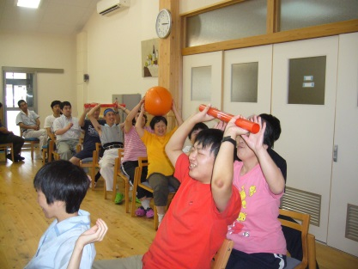
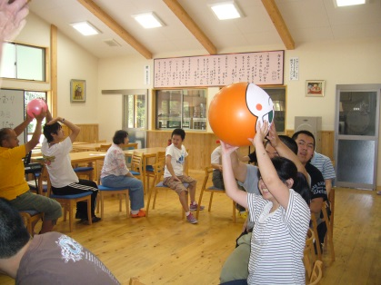

毎月、第2木曜日、第4木曜日に
髙瀬久美子先生をお招きし音楽クラブ
をしています。
歌を歌ったり、音楽に合わせて体を
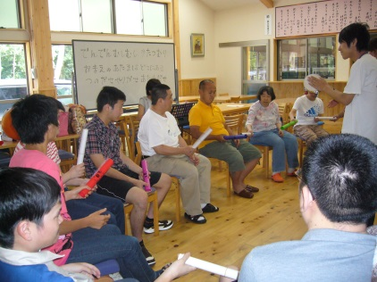
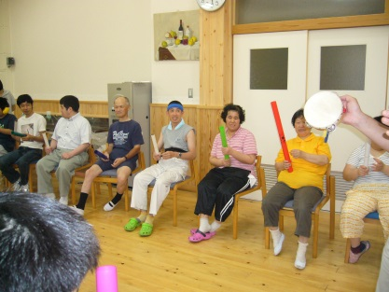
動かしたり。
皆さんとても楽しそうに参加しています。

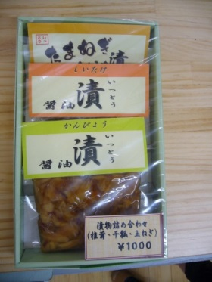
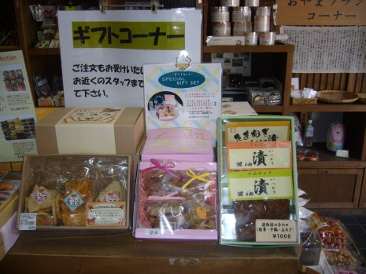
まちの駅 思季彩館にて一桃舎の漬物の
ギフトを販売することになりました。
お中元に是非どうぞ♪

2日(木) 選択クラブ★
9日(木) 音楽クラブ♪
１６日(木) 選択クラブ★
２０日(月) 祝日出勤
２３日(木) 音楽クラブ♪
ロビー販売
２５日(土) 道の駅販売
３０日(木) 音楽クラブ♪

＊７月の祝日出勤は２０日(月)です。
後日、出欠及びお弁当の注文を確認します。
＊７月は音楽クラブが３回あります。
＊２５日(土)は思川道の駅で福祉まつりが開催されます。
一桃舎も出店販売します。ぜひ足をお運びください。
＊グループホームに世話人として６月より
盛てる子・橋本キヨ子が入社しました。よろしくお願い致します。

